Итак, как современный папа может (и должен) участвовать в воспитании ребенка?
Давайте посмотрим, в каких аспектах развития и воспитания ребенка участие папы будет наиболее полезно:

- В первый год жизни очень значима роль отца в физическом развитии ребенка и формировании основных двигательных навыков. Как правило, игры пап с детьми отличаются от того, как развлекают малышей мамы: отцы более склонны к активным физическим забавам, они не боятся подбрасывать детей, вертеть их, учат их кувыркаться, катают на плечах и т.д. Это стимулирует физическую активность малышей.
- Отец может стать неоценимым помощником в развитии мышления ребенка. Отмечено, что отцы могут научить ребенка говорить быстрее и правильнее, чем мамы и бабушки: связано это с тем, что папы, в отличие от мам, не коверкают слова и не «сюсюкают», стараясь «подстроиться» под карапуза. Как правило, мужчины лучше обучают детей манипуляциям с предметами (особенно с конструкторами, головоломками); взаимодействие с отцом расширяет кругозор малышей, способствует формированию у них более широкого поля интересов.
- Фигура отца важна для выстраивания конструктивных отношений в паре «мать-ребенок». В семье с гармоничными взаимоотношениями на определенном этапе развития ребенка (обычно после года) отец помогает ему максимально безболезненно «отделиться» от матери и выработать им оптимальную дистанцию. Некоторые психологи даже рекомендуют именно отцам брать на себя инициативу в таких значимых с точки зрения взросления малыша и социализации мероприятиях, как «переселение» ребенка в свою кроватку, «знакомство» с садиком и т.д. Именно отец является своеобразным «проводником» ребенка во внешний мир, благодаря которому ребенок чувствует себя безопасно.
- Отец приучает ребенка адекватно воспринимать социальную иерархичность (подчиненность и подотчетность). Он дает ему понять, что значит авторитет, знакомит с такими социальными инструментами, как одобрение и порицание (или наказание). Связано это с тем, что, в отличие от матери, которая любит ребенка просто за то, что он «есть», отец обычно предъявляет к ребенку определенные требования, которым тот должен соответствовать. Нужно отметить, что в России немало семей, где в воспитании ребенка эту роль отца примеряет на себя мать – она лишает малыша «безусловной» любви и начинает предъявлять к нему определенные требования. В этом случае в семье обязательно должен быть кто-то, кто берет на себя традиционную материнскую роль. Ребенок обязательно должен чувствовать, что он ценен сам по себе, безотносительно к своим достижениям, иначе это чревато серьезными психологическими расстройствами.
- Важна роль отца в таком аспекте воспитания ребенка, как его половая самоидентификация. Мальчики, глядя на отца, формируют определенную поведенческую модель, которой впоследствии (в идеале) будут придерживаться. Девочкам общение с папой помогает идентифицировать себя в качестве женщин. Причем соответствие реальных качеств отца бытующим в социуме представлениям о мужественности не является важным: намного более значима близость отца с детьми.

За что отвечает папа?
Маму ребенок ощущает частью себя, а папа
– это вестник мира. Так ощущает малыш в самом начале жизни, так будет и в дальнейшем – мама дает любовь, а - - папа открывает дорогу в мир. Именно папа поощряет активность детей в освоении мира, формировании и достижении целей. Но папа не только проводник, но и
- контролер.
Любовь матери – безусловная и бесконечная,
- отцовская любовь требовательна, она возникает, условно выражаясь, как награда за социальную адаптацию и успехи ребенка.
- Папа – это воплощение дисциплины, требований, норм. Такой баланс принятия (мама) и отдачи (папа) необходим для развития личности.
Именно папа отвечает за принятие ребенком своего пола и усвоение соответствующей модели поведения.
- Задача папы – подчеркивать и культивировать мужское или женское в сыне или дочери.
- Отец – это гид ребенка по миру. Если он не отмахивается от заданных вопросов, создает богатую окружающую среду, поддерживает ребенка в его начинаниях и показывает, как надо и не надо, – папа выполняет свою миссию.
Папа – большой ребенок, и это – его уникальная особенность. Именно папа использует весь окружающий мир как большое игровое развивающее поле, папа учит ребенка причинно-следственному принципу, папа умеет использовать обычные вещи необычным способом и таким образом расширять границы сознания ребенка, папа не боится умеренных стрессов, так как знает, что они закаляют. И отцам ни в коем случае нельзя «забивать» эти свои черты, а, наоборот, нужно всячески их оберегать и культивировать, они – один из самых ценных подарков вашим детям.
Науке давно известно (и нужно принять этот факт), что личный пример играет второстепенную роль: мужественность сына не зависит от мужественности отца, главное – истинная теплота и близость.

МА ДОУ Детский сад № 65 города Тюмени
Роль отца в воспитании детей дошкольного возраста
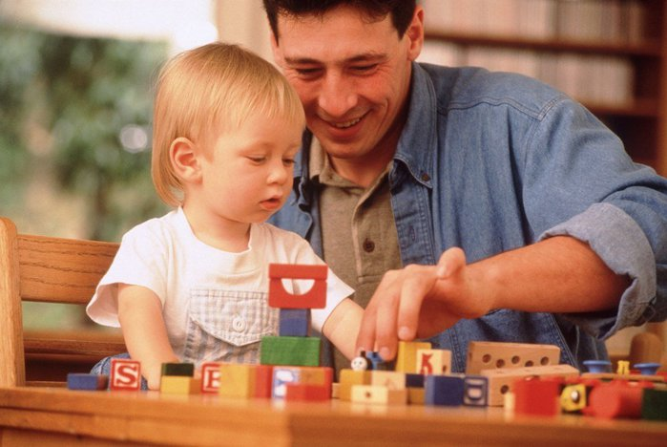Материал подготовила:
Кутний Е.А., воспитатель старшей группы «Веселая страна»

Тюмень, 2015

